🥇Missão 151 - O Enigma do Estoque Perdido 👾 - 01/10/2026
UC9 - Realizar operações de atualização e manutenção em aplicações desenvolvidas
1. CONTEXTUALIZAÇÃO

Deu erro devido estar comparando uma variavel (int) com uma (string).

2. ERRO 1: Meu erro
2.1 Execução do programa
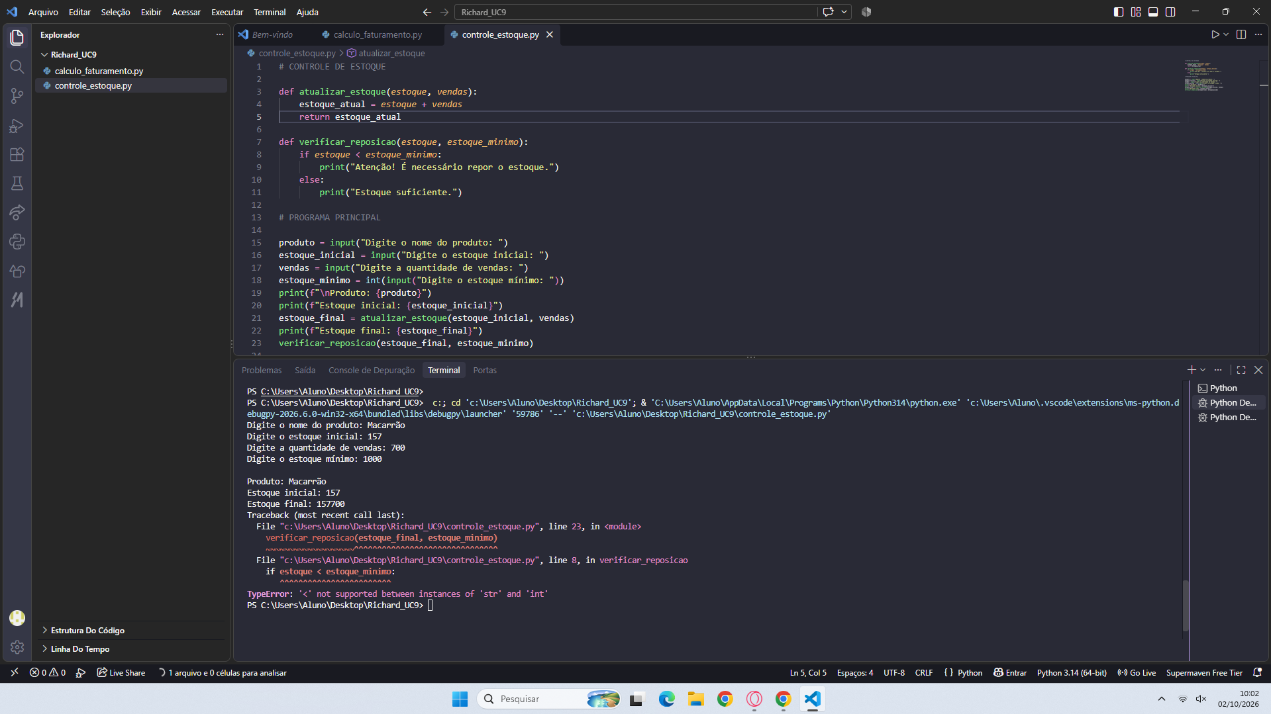O erro acontece devido ao estoque está sendo declarado como string e estoque_mínimo como int.

2.2 Depuração do código
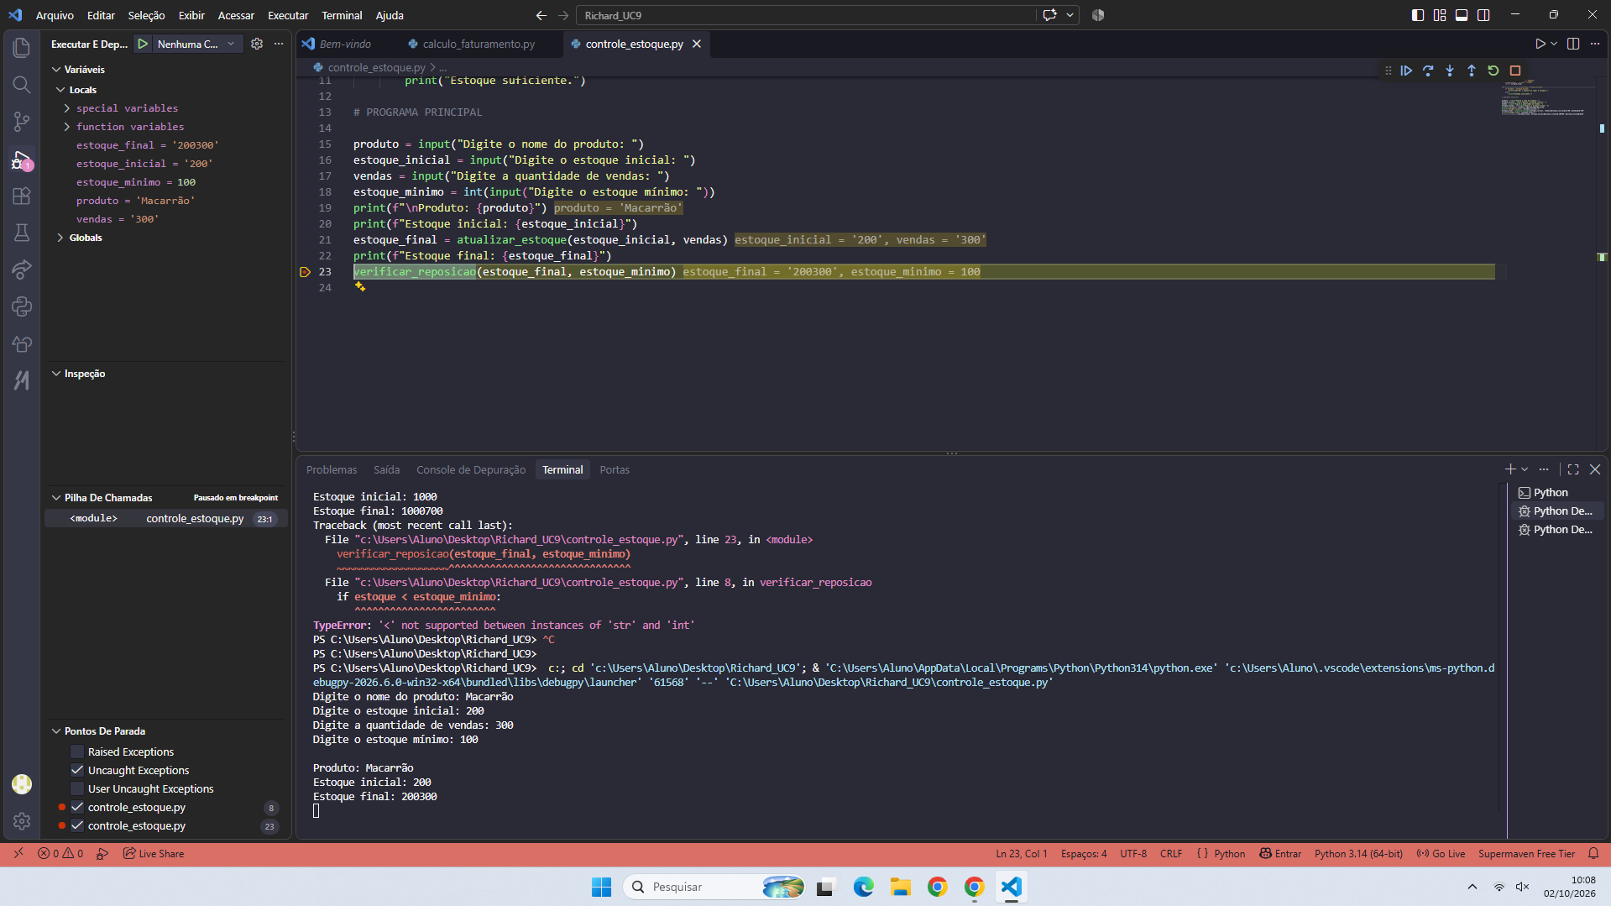
Variável | Antes da depuração | Após a depuração
produto | "Macarrão" | "Macarrão"
estoque_inicial | "200" | "200"
vendas | "300" | "300"
estoque_minimo | 100 | 100
estoque_final |  | "200300"

2.3 Correção do problema
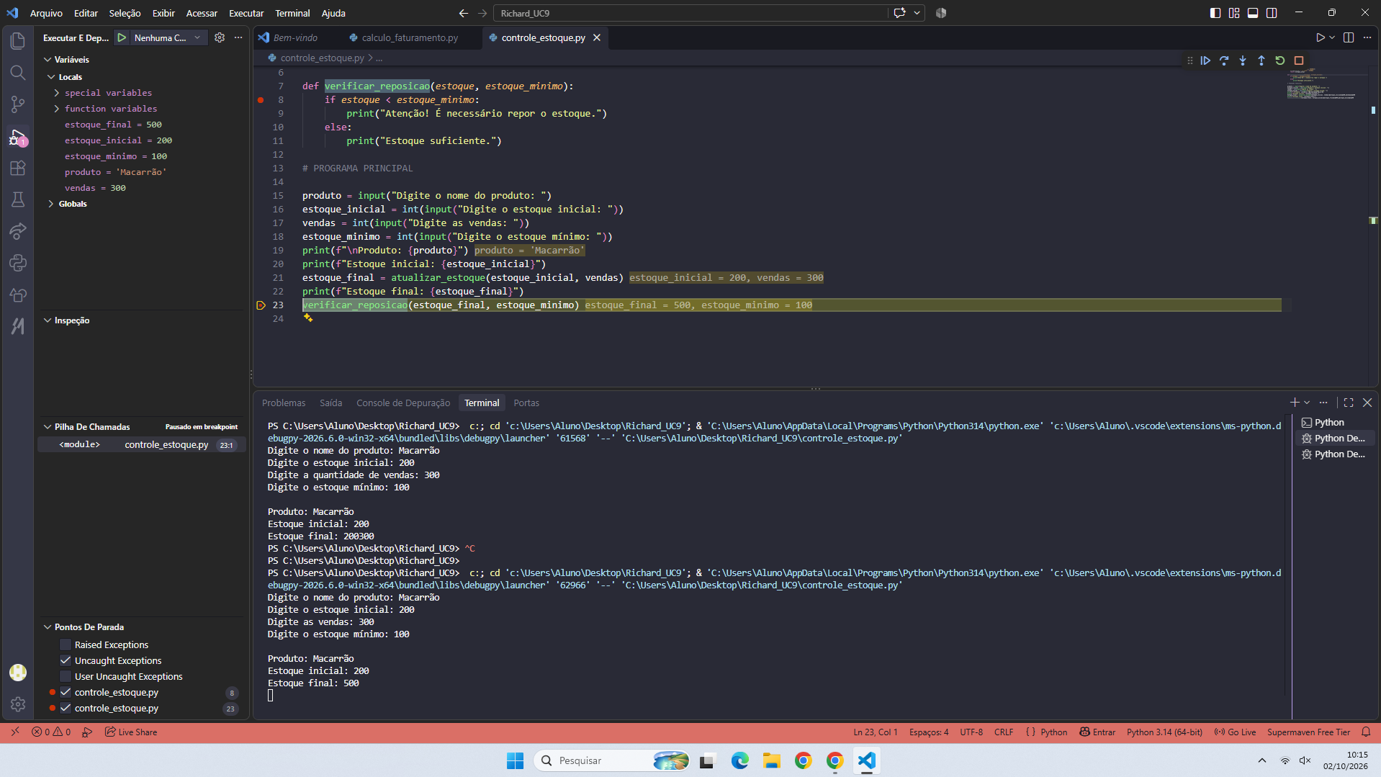

Variável | Antes da depuração | Após a depuração
produto | "Macarrão" | "Macarrão"
estoque_inicial | "200" | 200
vendas | "300" | 300
estoque_minimo | 100 | 100
estoque_final |  | 200300

3. ERRO 2: Meu erro
3.1 Execução do programa
Estoque inicial | Vendas | Estoque mínimo | Estoque final esperado | Resultado esperado
50 | 18 | 20 | 68 | 50
30 | 15 | 20 | 45 | 30
20 | 5 | 20 | 25 | 20
100 | 40 | 30 | 140 | 100
10 | 5 | 10 | 15 | 10
50 | 50 | 10 | 100 | 50
80 | 20 | 60 | 100 | 80
25 | 10 | 15 | 35 | 25
15 | 20 | 5 | 35 | 15
200 | 150 | 60 | 350 | 200

4. Testes

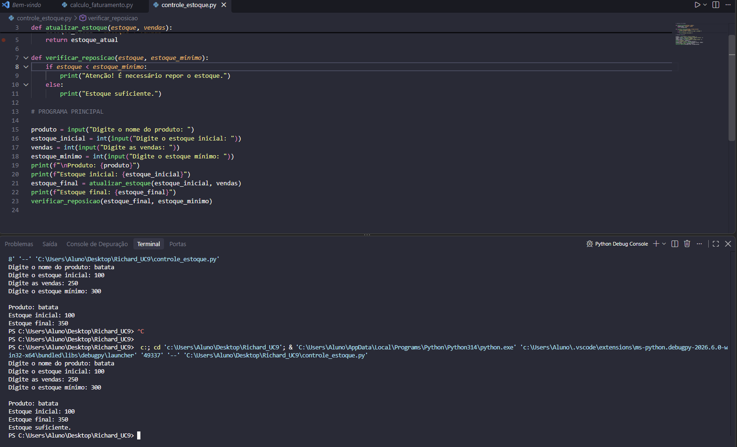
Estava dando erro devido a não ter declado algumas variaveis como int então eu troquei para int

